Abstract—One of the efforts in mitigating landslides are periodic monitoring of soil movement. It is possible if there is a device that have abillity to measuring ground displacement. H48C accelerometer is a device that capable of measuring dynamic and static acceleration so that it is possible to measure the displacement of the soil material. Problem in the design of ground displacement measurement system is a field that is generally located on the slopes of hills or mountains. Manufacture of wireline system will certainly have limitations in terms of flexibility and portability. Wireless Sensor Networks (WSN) is one solution to these problems. Transfer data on WSN can use the XBee RF module using ZigBee communication network.
Aplikasi Jaringan Sensor Nirkabel Untuk Pengukuran Pergerakan Tanah Menggunakan Sensor Percepatan 3 Sumbu Pada Daerah Rawan Longsor
Dwi Kurniawan, Imron Rosyadi,S.T.,M.Sc, Azis Wisnu Widhi N,S.T.,M.Eng
Program Studi Teknik Elektro, Fakultas Sains dan Teknik, Universitas Jenderal Soedirman
Jl.Mayjend Sungkono KM 05 Blater Purbalingga Indonesia

Index Terms— Accelerometer, Wireless Sensor Networks, Landslide, ZigBee.

Pendahuluan
Komponen utama dalam perancangan JSN untuk pengukuran pergerakan tanah terdiri dari unit sensor, dan unit komunikasi. Unit sensor tersusun oleh akselerometer yang digunakan untuk mengukur perpinahan material tanah. Untuk unit komunikasi tersusun oleh modul Xbee sehingga transfer data antar node dapat dilakukan secara wireless. Selain unit sensor dan unit komunikasi terdapat juga unit Real Time Clock (RTC) sebagai unit yang mengatur pewaktuan pengiriman data.
Perpindahan posisi material tanah dapat dideteksi menggunakan sensor akselerometer H48C dengan melakukan integrasi berganda pada data percepatan yang didapat dari akselerometer. Data yang diperoleh dari akselerometer mengandung noise sehingga diperlukan pemfilteran data. Filter yang digunakan merupakan filter digital Low Pass Filter (LPF) dan menggunakan prototype filter Bessel.

Perancangan Sistem

Arsitektur JSN
JSN yang dirancang menggunakan topologi star (gambar 1) dengan menggunakan 2 unit router dan 1 unit gateway. Router bertugas untuk malakukan akuisisi data pergerakan tanah secara periodik kemudian mengirimkanya ke gateway. Sedangkan gateway bertugas menerima data yang dikirim oleh router dan mengirimkanya kembali ke-server.
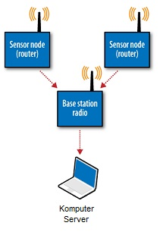
Gambar 1 . Arsitektur JSN

Metode Akuisisi Data Percepatan
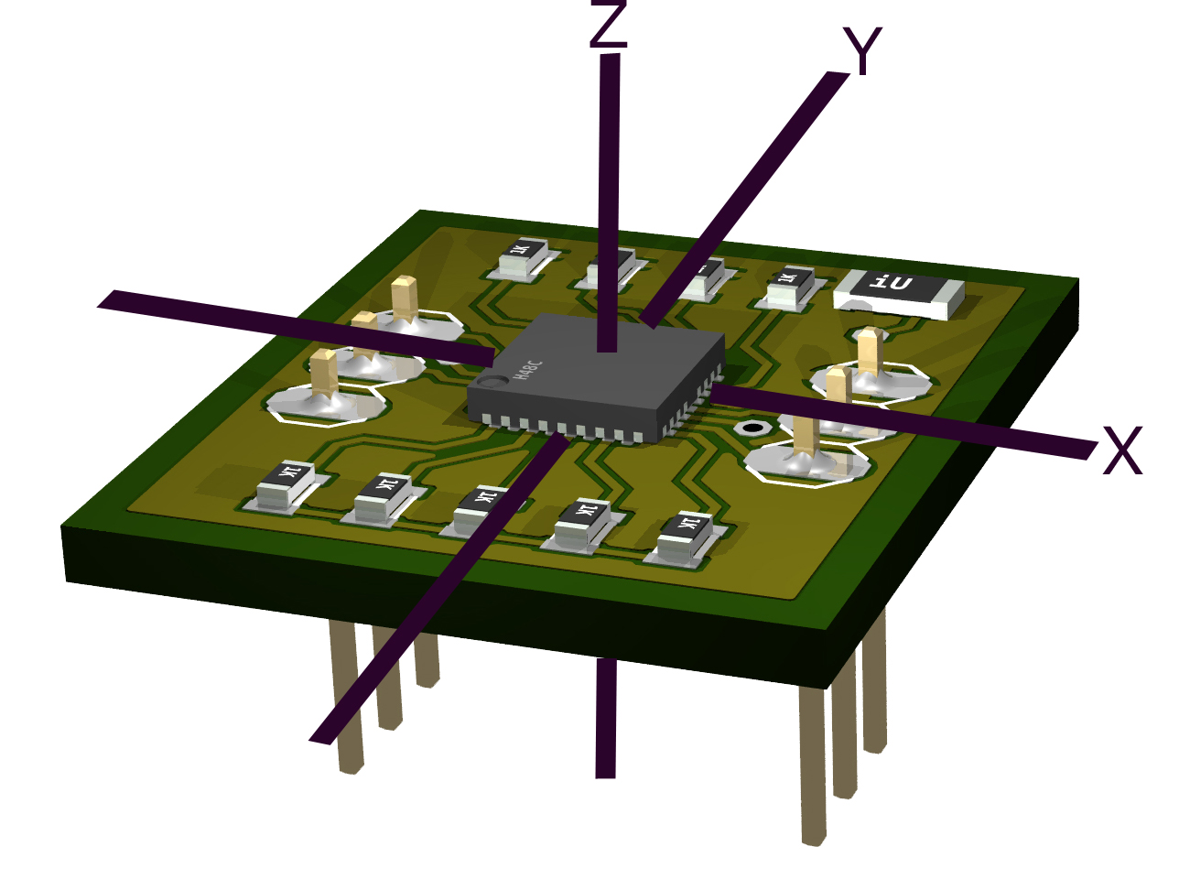
Gambar 2. Akselerometer H48C

Akselerometer H48C membaca data percepatan dengan menggunakan ADC 12 bit. Untuk mengkonversi data dari ADC 12 bit percepatan tiap sumbu(g) dapat dihitung dengan persamaan berikut :
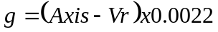 (1)
Dimana :
g = Percepatan
Axis = Tegangan keluaran tiap sumbu
Vr = Tegangan referensi ADC
Posisi sumbu untuk akselerometer H48C ditunjukan oleh gambar 2.

Hasil dan Pembahasan

Karakteristik H48C
Pada akselerometer H48C pengukuran statik dilakukan ketika sensor tidak mendapat gaya dari luar melainkan hanya gaya gravitasi. Pada pengukuran statik ini akan menghasilkan data yang merepresentasikan posisi sensor relatif terhadap permukaan bumi. Sehingga dapat diperoleh sudut roll (φ), pitch(ρ), dan theta(θ).
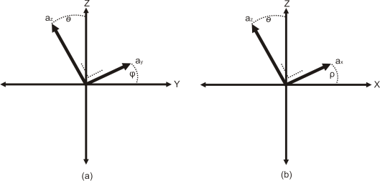
Gambar 3. Sudut φ,ρ,θ dalam representasi 2D

Pembentukan masing – masing sudut φ, ρ, θ ditunjukan oleh gambar 2 sedangkan hasil pembacaan masing – masing sudut ditunjukan oleh gambar 3.
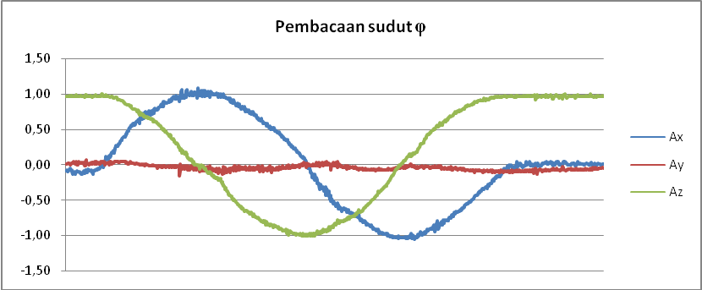
a
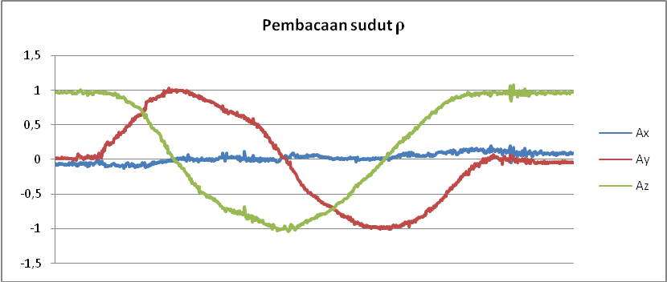
b
Gambar 4. Pembacaan sudut φ (a) dan ρ (b) dimana Ax = percepatan sumbu X, Ay = percepatan sumbu Y, dan Az = percepatan sumbu Z

Pada pengukuran dinamik diperoleh data percepatan pergerakan sensor. Percepatan dinamik ini merepresentasikan adanya pengaruh gaya dari luar yang menyebabkan sensor berpindah posisi. Untuk menguji percepatan dinamik dilakukan dengan menggeser posisi sensor pada masing – masing sumbu.
Arah pergerakan sensor ditunjukan oleh grafik percepatan yang terbentuk. Pergerakan pada arah positif diawali dengan sebuah bukit dan diakhiri dengan lembah sedangkan arah pergerakan negatif dimulai dengan sebuah lembah dan diakhiri dengan sebuah bukit. Gambar 4 menunjukan perbedaan grafik percepatan yang terbentuk pada pergerakan kearah positif dan arah negatif.
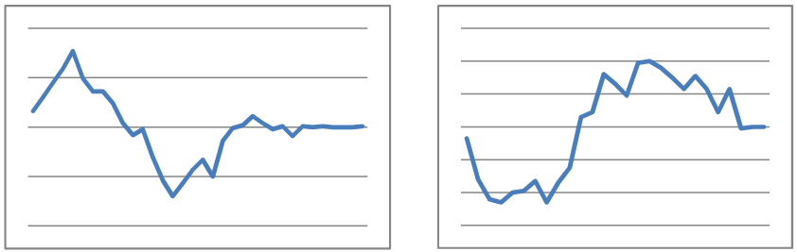
Gambar 4. Perbedaan grafik percepatan yang terbentuk pada arah pergerakan positif ( kiri) dan arah pergerakan negatif (kanan)

Gambar 5 menunjukan hasil yang didapat dari akselerometer pada pergerakan di sumbu x sejauh 10 cm, 20 cm, 30 cm, 40 cm dan 50 cm.
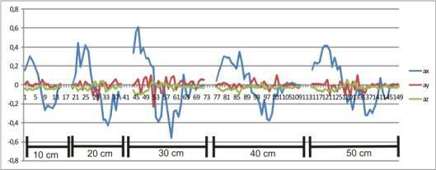
Gambar 5. Data percepatan pada pergerakan sumbu x

Pengukuran Perpindahan Modul
Untuk mendapatkan perpindahan posisi dilakukan proses integrasi berganda pada data percepatan yang didapat dari akselerometer. Integrasi pertama akan menghasilkan data kecepatan. Persamaan (2) merupakan persamaan integrasi untuk memperoleh data kecepatan pada sampel ke-n. Sedangkan untuk memperoleh data perpindahan posisi setelah sampel ke – n digunakan persamaan (3).
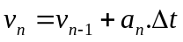 (2)
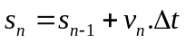 (3)
Gambar 6 menunjukan grafik yang diperoleh dari data percepatan, kecepatan dan perpindahan.
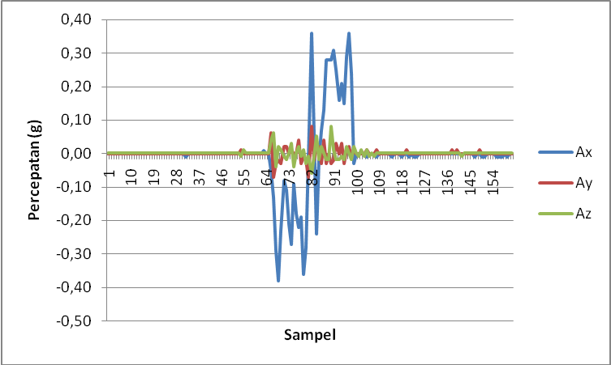
a
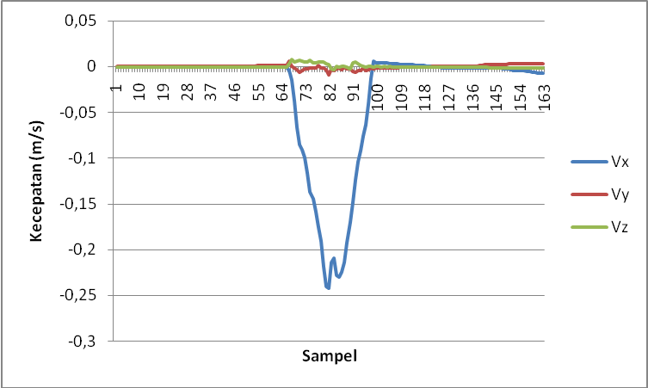
b
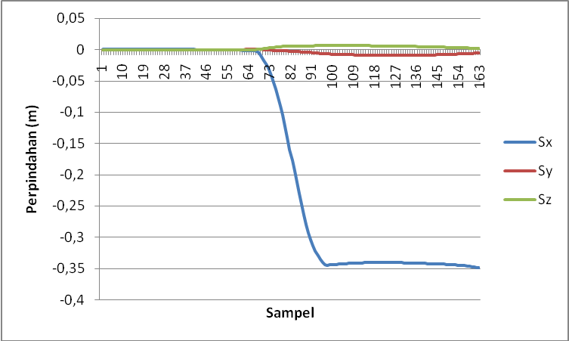
c
Gambar 6. (a) grafik percepatan, (b) grafik kecepatan dan (c) grafik perpindahan

Low Pass Filter Bessel
Data dari akselerometer masih terdapat banyak noise sehingga diperlukan filter.
Data percepatan dari akselerometer merupakan sinyal yang informasinya direpresentasikan dalam runtun waktu diskret. Sehingga dipilih filter IIR (Infinite Impulse Response) dan prototype filter analog yang dipilih adalah LPF Bessel Filter.
Langkah selanjutnya adalah menentukan parameter – parameter fiter yaitu frekuensi sampling, frekuensi cutt off, dan orde filter.
Pengambilan data akselerometer dalam 1 detik sebanyak 125 data sehingga frekuensi sampling adalah 125 Hz, sedangkan frekuensi cutt off dibuat 5 Hz.
Respon frekuensi dari filter digital adalah pada [0,1] sedangkan 1 merepresentasikan π yang merupakan frekuensi Nyquist sehingga π = 62.5 Hz. Frekuensi cutt off dari filter digital adalah ωc = fc / fs = 0.04 rad/s.
Untuk mencari koefisien rekursi dari fungsi alih filter yang akan dibuat pada pengujian ini dilakukan dengan menggunakan program filter helper yang tersedia pada website http://www-users.cs.york.ac.uk/~fisher/mkfilter dengan memasukan parameter frekuensi sampling, frekuensi cut off (corner frequency) dan orde filter.
Penentuaan orde filter dilakukan dengan cara membandingkan nilai rMSE(root Mean Square Error) dari data perpindahan yang didapat dari respon masing-masing filter dari orde 1 hingga orde 10. Filter dengan performansi terbaik yang dipilih.
Hasil pengujian orde filter terhadap pergerakan sensor pada sumbu x sejauh 30 cm ditunjukan oleh gambar 7.

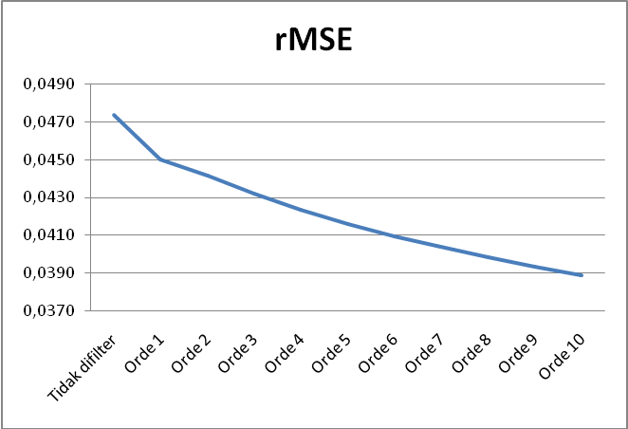
Gambar 7. Nilai rMSE pada tiap orde

Dari grafik rMSE dapat diambil kesimpulan bahwa orde 10 memberikan performansi yang paling baik sehingga dipilih orde 10.
Persamaan rekursi untuk filter Bessel orde 10 adalah sebagai berikut (4).
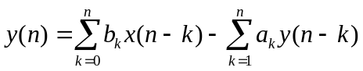 (4)
Dengan a dan b adalah koefisien rekursi dengan nilai masing – masing sebagai berikut:
b₀ = 1
b₁ = 10 a₁ = -0.0217
b₂ = 45 a₂ = 0.3013
b₃ = 120 a₃ = -1.8999
b₄ = 210 a₄ = 7.1766
b₅ = 252 a₅ = -17.9970
b₆ = 210 a₆ = 31.3335
b₇ = 120 a₇ = -38.3927
b₈ = 45 a₈ = 32.7257
b₉ = 10 a₉ = -18.5945
b₁₀= 1 a₁₀= 6.3684
Perbandingan data percepatan sebelum dan sesudah difilter ditunjukan oleh gambar 8. Tampak perbedaan yang mencolok antara data sebelum difilter dengan data setelah difilter.
a
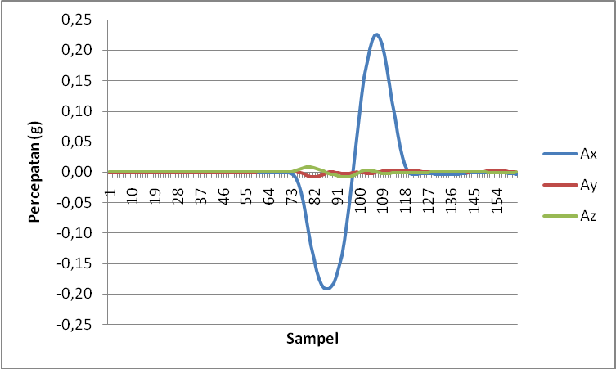
b
Gambar 8. Perbandingan data percepatan sebelum difilter (a) dengan setelah difilter (b)

Unit Komunikasi
Unit komunikasi memanfaatkan modul RF Xbee Pro series 1. Modul diset dalam mode API dengan format frame data yang digunakan sebagai berikut:
byte ke-1 | = | 0x7E
byte ke-2 | = | 0x00
byte ke-3 | = | 0x12
byte ke-4 | = | 0x81
byte ke-5 | = | MSB address
byte ke-6 | = | LSB address
byte ke-7 | = | RSSI
byte ke-8 | = | 0x00
byte ke-9 | = | jam
byte ke-10 | = | menit
byte ke-11 | = | detik
byte ke-12 | = | tanggal
byte ke-13 | = | bulan
byte ke-14 | = | tahun
byte ke-15 | = | flag Dx
byte ke-16 | = | Dx
byte ke-17 | = | flag Dy
byte ke-18 | = | Dy
byte ke-19 | = | Flag Dz
byte ke-20 | = | Dz
byte ke-21 | = | 0x00
byte ke-22 | = | checksum
Pewaktuan pengiriman data diatur oleh unit RTC yang memanfaatkan DS1307. Pengiriman data diatur pada selang waktu 5 detik.

Pengujian Sistem

Pengujian Akselerometer
Tabel 1. Pengujian Akselerometer Pada Tiap Sumbu
Jarak (cm) | X |  | Y |  | Z
Jarak (cm) | Terukur | Error | Terukur | Error | Terukur | Error
10 | 11.02 | 1.02 | 11.24 | 1.24 | 11.75 | 1.75
20 | 20.03 | 0.03 | 20.94 | 0.94 | 20.79 | 0.79
30 | 33.75 | 3.75 | 31.99 | 1.99 | 32.29 | 2.29
40 | 45.08 | 5.08 | 43.09 | 3.09 | 42.71 | 2.71
50 | 54.10 | 4.10 | 51.95 | 1.95 | 53.18 | 3.18
-10 | -9.61 | 0.39 | -10.43 | 0.43 | -11.45 | 1.45
-20 | -19.70 | 0.30 | -21.81 | 1.81 | -21.80 | 1.80
-30 | -31.79 | 1.79 | -30.41 | 0.41 | -29.56 | 0.44
-40 | -43.04 | 3.04 | -42.74 | 2.74 | -39.92 | 0.08
-50 | -50.10 | 0.10 | -54.22 | 4.22 | -53.10 | 3.10
Error rata - rata |  | 1.96 |  | 1.88 |  | 1.76

Tabel 2. Cross Axis Effect Pergerakan Pada Tiap Sumbu
Jarak (cm) | Pergeseran di X |  | Pergeseran di Y |  | Pergeseran di Z
Jarak (cm) | Y | Z | X | Z | X | Y
10 | -1.19 | -5.47 | 0.45 | -0.16 | 1.90 | 3.63
20 | -0.55 | -2.17 | -0.87 | -1.00 | -0.33 | 1.83
30 | -4.81 | -4.69 | 2.67 | -1.63 | 6.17 | 2.16
40 | -0.21 | -3.45 | 4.04 | -3.50 | 3.94 | 1.39
50 | 3.22 | -6.91 | 2.52 | 0.62 | 5.34 | 2.74
-10 | -0.53 | -1.45 | 0.85 | 0.15 | -1.34 | -0.31
-20 | -0.68 | -2.64 | -2.61 | -0.53 | -3.52 | -1.69
-30 | -2.64 | -1.03 | -0.47 | 1.84 | -1.55 | -0.97
-40 | 1.07 | -2.79 | -2.35 | 2.69 | 5.64 | -0.33
-50 | -3.19 | -4.78 | -5.65 | 3.01 | 3.03 | -5.66

Tabel 1 menunjukan hasil pengujian pergerakan pada tiap sumbu. Error rata – rata yang didapat adalah sebesar 1.96 cm pada pergerakan di sumbu X, 1.88 cm pada pergerakan di sumbu Y dan 1.76 cm pada pergerakan di sumbu Z.
Tabel 2 menunjukan nilai cross axis effect yang terjadi akibat pergerakan pada satu sumbu. Nilai tertinggi dari cross axis effect adalah 6.91 cm.

Pengujian RSSI (Recieve Signal Stength)
Untuk pengujian RSSI dilakukan dengan dua metode yaitu Pengujian RSSI pada dalam kondisi Line Of Sight (LOS) dan pengujian RSSI pada medan berpenghalang. Untuk pengujian LOS dilakukan di pantai Widarapayung kecamatan Binangun Kabupaten Cilacap. Sedangkan untuk pengujian berpenghalang dilakukan didaerah pesisir pantai Widarapayung yang mana daerah ini merupakan perkebunan kelapa dengan semak dan perdu dibagian dasar tanahnya.
Hasil pengujian LOS ditunjukan oleh gambar 9 dengan pengambilan data dilakukan tiap 20 m dari jarak 20 m hingga 500 m.
Pengujian pada daerah berpenghalang dilakukan pada tiap 10 m dari jarak 10 m hingga 140 m. Hasil pengujian ditunjukan pada gambar 10.
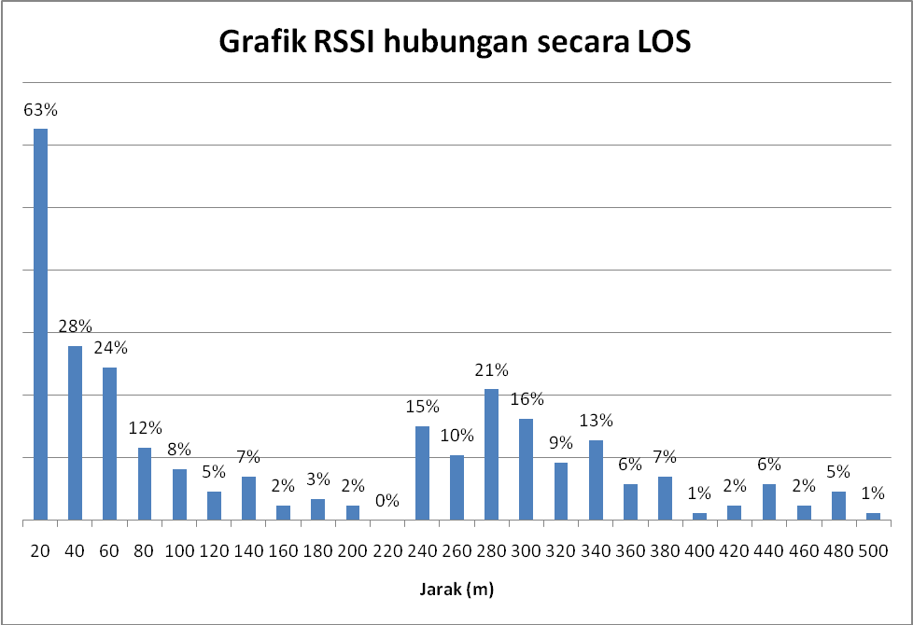
Gambar 9. Grafik RSSI pada modul pada hubungan secara LOS

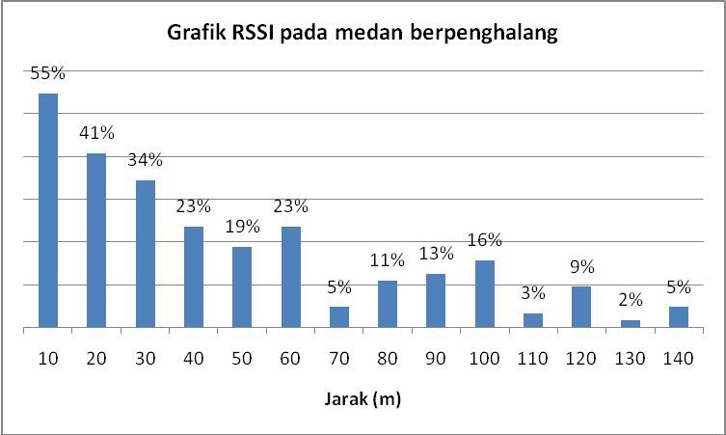
Gambar 10. Grafik RSSI pada medan berpenghalang

Pengujian Konsumsi Daya
Pada pengukuran digunakan catu daya berupa 2 buah sel baterai Lithium Polimer dengan tegangan masing – masing 3.6 V dengan kapasitas 2600 mAH dan disusun seri sehingga tegangan catu daya keseluruhan adalah 7.2 V.
Pengukuran dilakukan pada modul yang sedang menjalankan program router dan mengirimkan data melalui modul RF ke gateway dengan interval pengiriman data 5 detik.
Hasil yang didapat dari pengukuran ditunjukan pada tabel 3 dibawah.

Tabel 3. Pengukuran Konsumsi Arus
Unit | Arus
Kontroler ( Arduino) | 20 mA
RF ( Xbee Pro ) | 62 mA
RTC ( DS1307 ) | 2 mA
Akselerometer ( H48C ) | 1 mA
Arus Total | 85 mA

Dengan arus total 85 mA dan tegangan kerja adalah 7.2 V sehingga konsumsi daya modul adalah 612 mW. Dengan kapasitas baterai 2600 mAH idealnya baterai dapat mensuplai modul selama 30.5 jam akan tetapi pada kenyataanya dapat bervariasi.
Jika menggunakan baterai sebagai catu daya modul, kapasitas baterai sangat menentukan lamanya waktu kerja modul. Sehingga untuk membuat modul bekerja lebih lama dapat dilakukan dengan beberapa cara seperti menambah kapasitas baterai, meminimalisir kerja kontroler, serta memperpanjang jeda waktu pengiriman data.

Kesimpulan dan Saran

Kesimpulan
Akselerometer dapat digunakan untuk melakukan pengukuran data perpindahan sehingga dapat diaplikasikan untuk melakukan pengukuran pergerakan material tanah. Data dari akselerometer masih terdapat banyak noise sehingga diperlukan pemfilteran data.
Setelah menggunakan filter Bessel orde 10, kesalahan rata – rata pengukuran sebesar 1.96 cm untuk sumbu x, 1.88 cm untuk sumbu y dan 1.76 cm untuk sumbu z.
Pada pengujian komunikasi data pada kondisi LOS, modul RF masih dapat mlakukan komunikasi pada jarak 500 m hanya saja nilai RSSI nya sudah melemah hingga -97 dBm.

Saran
Penggunaan akselerometer untuk pengukuran percepatan dinamis masih terdapat nilai percepatan yang dipengaruhi oleh pecepatan gravitasi sehingga diperlukan tambahan sensor untuk memberikan koreksi kemiringan sensor, ini dapat dilakukan dengan menambahkan gyro.

Daftar Pustaka
- A.E Putra. 2009. Embeded System Menggunakan Mikrokonroler dan Pemrograman C. Andi : Yogyakarta
- ATMEL Corp. 2003. Atmega8 And Atmega8L Preliminery. ATMEL Corporation : Parkay
- BNPBª. 2012. Rekapitulasi Kejadian Bencana Tahun 2011 di Indonesia . http://www.bnpb.go.id/website/asp/benc.asp?p=11 diakses pada: Kamis 29 Maret 2011.
- BNPB^{b}. 2007. Pengenalan Karakteristik Bencana dan Upaya Mitigasinya di Indonesia edisi III. Direktorat Mitigasi : Jakarta
- Digi Manual. 2008. Xbee Znet 2.5 / Xbee PRO Znet 2.5 OEM RF Modules. Digi International Inc : United States
- Ergen , S.C. 2004. ZigBee/IEEE802.15.4 Summary . http://www.sinemergen.com/academic/publications/zigbee.pdf diakses tanggal 8 November 2011.
- Faludi, Robert. 2010. Buliding Wireless Sensor Network. O’Reilly : United States
- Hill, Jasson Lester. 2003. System Architecture Of Wireless Sensor Network. University Of California : Berkeley
- I.F Akyidiz dan Mehmet Can Vuran. 2010. Wireless Sensor Network. Wiley: United Kingdom

